Выполнил:
студент группы VДКИП 111-прог
Алиев Тимур Заурович

1. Введение
Работа направлена на освоение продвинутых возможностей Git:
- Изменение истории коммитов
- Управление структурой файлов
- Анализ внутреннего устройства Git
Цель: Приобрести навыки исправления коммитов и понимания структуры репозитория.

2. Основная часть

2.1. Инициализация репозитория (Рисунок 1)
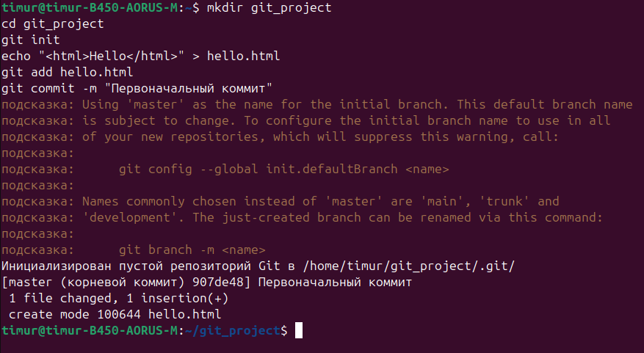
- Создан каталог git_project
- Инициализирован репозиторий (git init)
- Выполнен первый коммит с файлом hello.html

2.2. Изменение коммита (Рисунок 2-3)
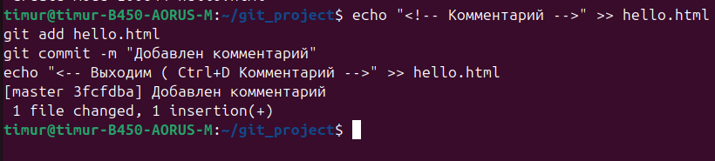
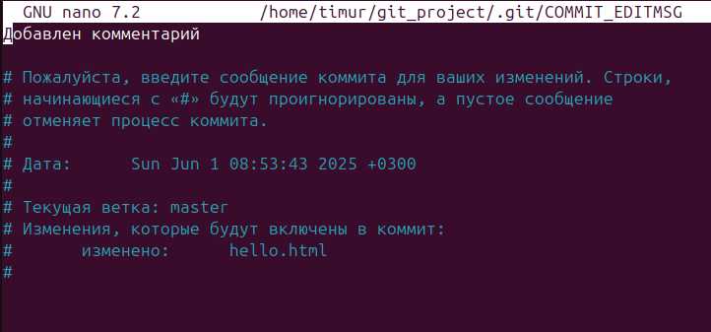

- Добавлен комментарий в файл
- Использован git commit --amend для редактирования последнего коммита

2.3. Перемещение файлов (Рисунок 4)
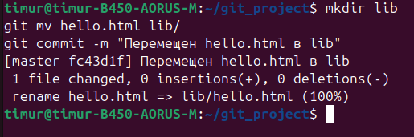

- Создана директория lib
- Файл перемещен командой git mv
- Закоммичено изменение

2.4. Добавление нового файла (Рисунок 5)
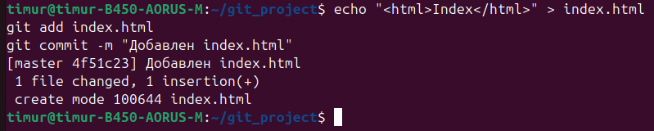
- Создан index.html
- Стандартный процесс индексации и коммита

2.5. Исследование структуры .git (Рисунок 6)
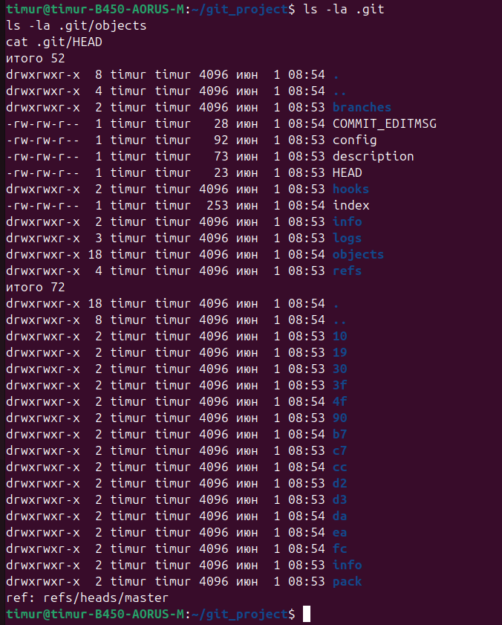
- Просмотр содержимого .git
- Анализ каталога objects
- Проверка файла HEAD

2.6. Работа с объектами Git (Рисунок 7-8)
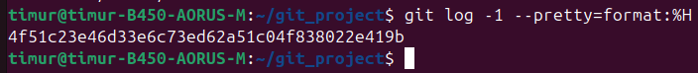
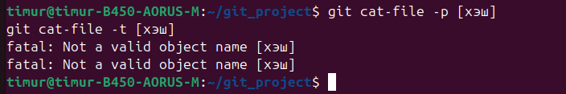
- Получен хэш последнего коммита
- Попытка просмотра объекта (демонстрация ошибки при некорректном вводе хэша)

2.7. Просмотр истории файла (Рисунок 9)
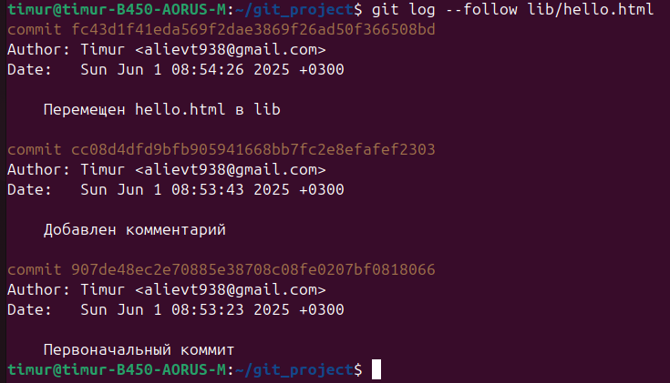

- Использован git log --follow для отслеживания перемещений lib/hello.html

3. Результаты
- Освоены ключевые операции:
  - Изменение истории (amend)
  - Управление файловой структурой
  - Анализ внутренней структуры Git
- Выявлена важность точного ввода хэшей при работе с объектами
- Получен практический опыт исследования .git

4. Заключение
Работа продемонстрировала возможности Git для:
- Гибкого управления историей изменений
- Отслеживания перемещений файлов
- Анализа внутреннего хранилища данных

Приложения
- Рисунок 1 - Инициализация репозитория
- Рисунок 2-3 - Изменение коммита
- Рисунок 4 - Перемещение файлов
...
- Рисунок 9 - История изменений файла

